
О внесении изменения в приказ исполняющего обязанности Министра по инвестициям и развитию Республики Казахстан от 26 ноября 2015 года № 1106 "Об утверждении формы маркировки зданий, строений, сооружений по энергоэффективности"
Приказ и.о. Министра индустрии и инфраструктурного развития Республики Казахстан от 24 ноября 2022 года № 655. Зарегистрирован в Министерстве юстиции Республики Казахстан 2 декабря 2022 года № 30916
ПРИКАЗЫВАЮ:
1. Внести в приказ исполняющего обязанности Министра по инвестициям и развитию Республики Казахстан от 26 ноября 2015 года № 1106 "Об утверждении формы маркировки зданий, строений, сооружений по энергоэффективности" (зарегистрирован в Реестре государственной регистрации нормативных правовых актов за № 12541) следующее изменение:

форму маркировки зданий, строений, сооружений по энергоэффективности, изложить в новой редакции согласно приложению к настоящему приказу.
2. Комитету индустриального развития Министерства индустрии и инфраструктурного развития Республики Казахстан обеспечить:
1) государственную регистрацию настоящего приказа в Министерстве юстиции Республики Казахстан;
2) размещение настоящего приказа на интернет-ресурсе Министерства индустрии и инфраструктурного развития Республики Казахстан.
3. Контроль за исполнением настоящего приказа возложить на курирующего вице-министра индустрии и инфраструктурного развития Республики Казахстан.
4. Настоящий приказ вводится в действие по истечении десяти календарных дней после дня его первого официального опубликования.
исполняющий обязанности  министра индустрии и  инфраструктурного развития  Республики Казахстан | Е. Дауылбаев
"СОГЛАСОВАНО"
Министерство национальной
экономики Республики Казахстан
Приложение к приказу
исполняющего обязанности
министра индустрии и
инфраструктурного развития
Республики Казахстан
от 24 ноября 2022 года № 655
Утверждена
приказом исполняющего обязанности
Министра по инвестициям и развитию
Республики Казахстан
от 26 ноября 2015 года № 1106
Форма
Форма маркировки зданий, строений, сооружений по энергоэффективности

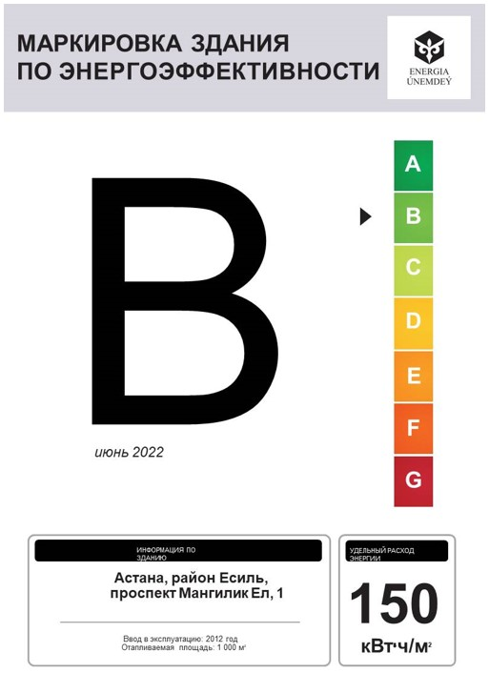

Примечание: пояснение по заполнению формы "Форма маркировки зданий, строений, сооружений по энергоэффективности"

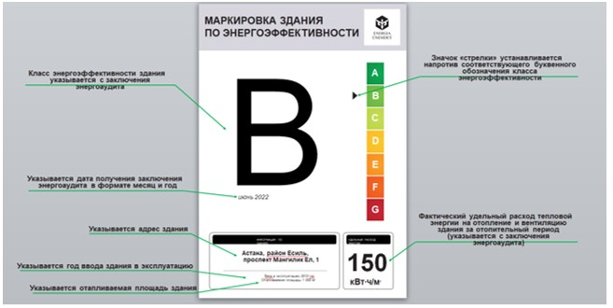

Расшифровка аббревиатуры:
кВт∙ч/ м² – килловат-час/ за 1 (один) квадратный метр.
Маркировка зданий, строений, сооружений по энергоэффективности представляет собой бумажную или металлическую табличку формата А4.

© 2012. РГП на ПХВ «Институт законодательства и правовой информации Республики Казахстан» Министерства юстиции Республики Казахстан

